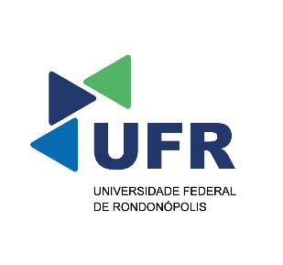
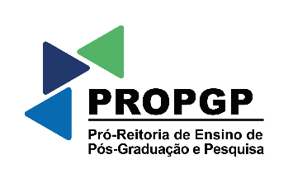

Pró-Reitoria de Ensino de Pós-Graduação e Pesquisa
II Mostra de Pós-Graduação Stricto Sensu

TÍTULO DO TRABALHO
(centralizado, em letras maiúsculas e em negrito)

Nome completo do(a) estudante;
Nome completo do(a) orientador(a)
Nome completo do(a) colaborador(a)³ se houver

O Resumo deverá ser elaborado em parágrafo único, composto entre 400 a 500 palavras, fonte Arial, tamanho 12; espaçamento simples entre linhas; papel A4; margem esquerda e superior: 3 cm; margem direita e inferior: 2 cm. Deverá contemplar: introdução, objetivo(s), metodologia e resultados obtidos até o presente momento da pesquisa, sem tabulação, gráfico, tabela ou imagem e sem referências bibliográficas.
Os(as) autores(as) deverão informar logo abaixo do resumo, de 3 a 5 palavras-chave que caracterizam seu trabalho. As palavras-chave devem ser iniciadas por letra maiúscula e separadas por ponto final.

As orientações (em vermelho) deste modelo, devem ser substituídas pelas informações adequadas e apagadas antes de submeter o Resumo!
O arquivo do resumo deve ser salvo em PDF.

Nome completo do Programa de Pós-Graduação/Área do CNPq/ Instituto ou Faculdade; e-mail do(a) estudante
Nome do Programa de Pós-Graduação completo/Área do CNPq//Instituto ou Faculdade; e-mail do(a) orientador(a) ³ Nome do Programa de Pós-Graduação completo/Área do CNPq//Instituto ou Faculdade; e-mail do(a) colaborador(a) Agradecimento a agência de fomento pelo apoio financeiro para bolsistas e ao Programa de Pós-Graduação xxxxx da Universidade Federal de Rondonópolis.

